湖南省衡阳市初中学业水平考试
化学
考生注意:
1.本试卷共五道大题，满分100分。考试时量90分钟。
2.本试券的作答一律答在答题卡上，选择题用2B铅笔按涂写要求将你认为正确的选项涂黑；非选择题用黑色签字笔作答，作答不能超出黑色矩形边框。直接在试题卷上作答无效。
3.答题时可能用到的相对原子质量:
H1 C12 N14 016 Na23 A127 S32 C135.5 Fe56 Zn65 Ag108
一、选择题(本题共46分，每小题2分，每小题只有一个正确答案)
1.2017年5月14日,“一带一路”国际合作高峰论坛在北京召开,“一带一路” 是合作发展的理念和倡议，古丝绸之路将我国的发明和技术传送到国外。下列古代生产工艺中主要体现化学变化的是
A.粮食酿酒 B.纺纱织布 C.在甲骨上刻文字 D.用石块修筑长城
2.下列实验装置或操作正确的是
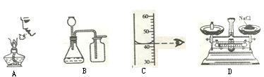
A.熄灭酒精灯 B.实验室制取二氧化碳
C.读取液体体积 D.称取一定质量的氯化钠
3.自然界中的水都不是纯水，通过多种途径可以使水得到不同程度的净化，下列净化程度最高的是
A.沉淀 B.吸附 C.过滤 D.蒸馏
4.2017年3月15日，央视曝光了另一种“瘦肉精”,其中添加了“人用西药”，如硫酸新霉素，其化学式为C₂₃H₁₈N₆O₁₇S,下列关于硫酸新毒素的说法正确的是
A.硫酸新霉素中含65个原子
B.硫酸新霉素中氢、硫元素的质量比为18:1
C硫酸新霉素中氢元素的质量分数最小
D.硫酸新霉素的相对分子质量为682g
5.硒元素具有抗衰老、抑制癌细胞生长的功能。在硒的一种化合物硒酸钠(Na₂SeO₄)中，硒元素的化合价是
A.-3 B.+6 C.+4 D.+7
6.下列符号，既能表示一种元素,又能表示这种元素的一个原子，还能表示一种单质的是
A.S B.C₆₀ C.H D.Fe₂O₃
7.下列叙述符合实际且化学方程式书写正确的是
A.用氢氧化钠治疗胃酸过多:NaOH+HCl=NaCl+H₂O
B.碳酸钠溶液能使澄清的石灰水变浑油:Na₂CO₃+Ca(OH)₂=2NaOH +CaCO₃↓
C.实验室用过氧化氢溶液与二氧化锰混合制取氧气:H₂O₂H₂↑+O₂↑
D.高炉炼铁的反应原理:Fe₂O₃ +3C02Fe+3CO₂
3.下列是几种粒了的结构示意图，有关它们的叙述，你认为正确的是
① 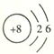 ②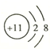 ③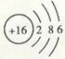 ④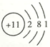
A.②表示的是阴离子 B.①②③④表示的是四种不同元素
C.③属于金属元素 D.①③所表示的粒子化学性质相似
9.空气是一种宝贵的资源，空气中含量最多且化学性质不活泼的气体是
A.氧气 B.二氧化碳 C.氮气 D.稀有气体
10.实验室配制100g溶质质量分数为8%的氯化钠溶液，下列说法中错误的是
A.若在量取水时俯视凹液面的最低处，则配制溶液的质量分数小于8%
B.溶解过程中玻璃棒搅拌的作用是加快氯化钠的溶解速率
C.实验的步骤为计算、称量、量取、溶解、装瓶贴标签
D.量取水时，用规格为100mL的量筒
11.如图是某化学反应前后的微观示意图，下列说法不正确的是
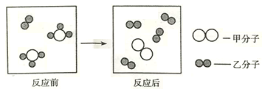
A.该反应属于分解反应 B.生成的甲、乙分子个数比是1:4
C.该反应前后原子个数不变 D.该反应的生成物都是单质
12.下列实验现象描述正确的是
A在加热的条件下，一氧化碳还原氧化铜时黑色粉末逐渐变为红色
B.电解水一段时间后，正负极产生气体的体积比约为2: 1
C.红磷在空气中燃烧生成五氧化二磷
D.二氧化碳能使干燥的紫色石蕊纸花变红
13.煤油中含有噻吩(用X表示)，噻吩具有令人不愉快的气味，其燃烧时发生反应的化学方程式表示为:X +60₂4CO₂+S0₂+2H₂O，则噻吩的化学式为
A.C₄H₄S B.C₄H₆S C.CH₄ D.C₄H₈S
14.对下列事实的解样正确的是
选项 | 事实 | 解释
A | 氧气用于切制金属 | 氧气有可燃性
B | 洗洁精可用于除油污 | 洗洁精能溶解油污
C | 大多物质受热膨胀 | 随温度升高分子体积变大
D | 一氧化碳有毒 | 一氧化碳比氧气更易与血红蛋白结合
15.2017年6月18日为首个“贵州生态日”，同期举行的生态文明贵阳国际研讨会，以“走向生态文明新时代共享绿色红利”为主题。下列做法不符合这一主题的是
A.节约用纸，用电子贺卡代替纸质贺卡 B.合理使用农药，化肥
C.禁止使用煤石油 D.回收处理废旧电池
16.分类法是化学学习的重要方法，下列关于物质分类正确的是
A.合金、塑料、合成纤维均属于合成材料
B.清净的空气牛奶、冰水混合物均属于混合物
C.纯碱、烧碱、熟石灰均属于碱
D.氧化铜、五氧化二磷、二氧化硫均属于氧化物
17.现有X、Y、Z三种金属，如果把X、Y和Z分别放入稀硫酸中,X和Z溶解并产生气体,Y无变化；如果把X放入Z的盐溶液中，过一会儿，在X的表面有Z析出。根据以上实验事实，判断X、Y和Z的金属活动性顺序
A.X>Y>Z B.Y>Z>X C.X>Z>Y D.Z>X>Y
18. 甲、乙、丙、丁四种物质在反应前后的质量关系如图所示，下列有关说法错误的是
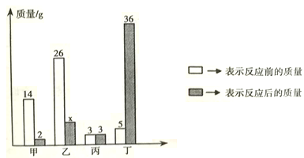
A.参加反应的甲和乙质量比为2:7 B.内可能是该反应的催化剂
C.丁一定是化合物 D.x的值是7
9.氮肥能促进植物的枝叶繁茂，叶色浓绿。下列属于氮肥的是
A. KH₂PO₄ B.K₂SO₄ C.NH₄NO₃ D.Ca₃(PO₄)₂
20.下列归纳和推理，你认为合理的是
A.饱和溶液一定是浓溶液
B.复分解反应一定没有单质生成
C.原子核中一定含有质子和中子
D.测定溶液的pH时，如果先将pH试纸用水润湿，测定结果一定偏大
21.某不纯的铁5.6克与足量的稀硫酸反应生成0.23克氢气，则铁中混有的物质可能是
A.锌 B.碳 C.铝 D.银
22.除去下列物质中的杂质(括号内为杂质)，所选用试剂及操作方法均正确的是
选项 | 物质 | 选用的试剂及操作方法
A | KCl(MnO₂) | 加水溶解、过滤、蒸发
B | Na₂SO₄溶液(NaCl) | 加入适量BaCl₂溶液，过滤
C | H₂(H₂O) | 通入稀硫酸
D | CO₂(CO) | 将混合气体点燃
23.现有盐酸和CaCl₂的混合溶液，向其中逐滴滴入Na₂CO₃溶液，生成沉淀质量与滴入Na₂CO₃溶液质量的变化关系如右图所示。下列说法错误的是
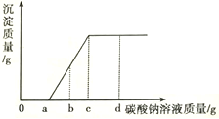
A.滴加碳酸钠溶液质量为a～c克时，溶液中发生的反应为CaCl₂+Na₂CO₃=2NaCl+CaCO₃↓
B.滴加碳酸钠溶液质量至b克时，溶液中含有三种溶质
C.滴加碳酸钠溶液质量至a克时，溶液质量比原混合溶液质量大
D.滴加碳酸钠溶液质量至c克时，溶液呈中性
二、填空题(本题共24分)
24.现有下列四种物质: A.碳酸钙 B.二氧化碳 C.活性炭 D.氯化钠
请用合适物质的代号填空:
(1)可用作防毒面具的是_______ (2)可用于灭火的是_______
(3)可用于调味品的是________ (4)可用作补钙剂的是_______
25.用化学符号填空。
(1)3个氢分子_______ (2)镁元素_______
(3)硝酸根离子_______ (4)氢氧化铝中铝元素的化合价_______
26.右图是a、b、c三种固体物质的溶解度曲线图，请回答问题:
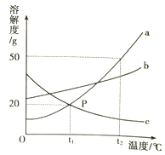
(1)t₂℃时,a、b、c三种物质中，溶解度由大到小的顺序是_____________。
(2)将c物质的不饱和溶液转变成饱和溶液可采取的方法有_____________。(写出一种即可)。
(3) t₂℃时,将30ga物质加入50g水中充分溶解后，所得溶液的质量是_____g.
(4)图中P点所表示的意义是______。
27.氢气在空气中燃烧时，产生____色火焰，该反应的化学方程式是________。混有一定量空气或氧气的氢气遇明火可能会发生爆炸，因此点燃氢气前一定要检验其______。
28.生活中蕴含着许多化学知识。请按照要求填空:
(1)小李去医院体检，医生说他有点贫血，你认为他应该适当补充_____元素。
(2)炒菜时油锅着火，可用锅盖盖灭。其灭火原理是___________。
(3)生活中常用_______________的方法降低水的硬度，同时又可以杀菌清毒。
(4)家中的铁制品生锈，是因为它与空气中的______发生了化学反应。
29.已知奥运五环中A、B、C、D、E为稀硫酸氢氧化钠溶液、氧化碳、氧化铁、水中的一种，且相连环内的两种物质能发生化学反应,E是常见的溶剂。请回答:
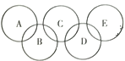
(1)B物质是__________。
(2)A与B反应的实验现象是______________。
(3)写出C与D反应的化学方程式________________。
三、简答题(本题共6分)
30.如图所示，用胶头滴管向装有固体的广口瓶中滴加液体，使气球变大，则使用的固体和液体可能是:(请写出三种组合)
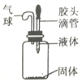
(1)____________； (2)___ ____________； (3) ___________。
31.化学与生活息息相关:
(1)塑料制品虽然方便了生活，但大量使用后随意丢弃会造成“白色污染”。为保护环境，减少“白色污染”，请你提一条合理化建议:____________。
(2)我国区域性雾霾天气日益严重，容易引发呼吸系统、心血管等方面的疾病。为减少雾霾天气的发生，请你提条合理化建议: ____________。
(3)使燃料充分燃烧对于节约能源非常重要。你认为使燃料充分燃烧可以采取的措施有: _______________________。
四、实验与探究题(本题共16分)
32.实验室利用如图所示装置进行相关实验，请回答问题:
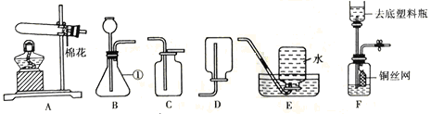
(1)写出标有序号①的仪器名称:_______。
(2)实验室用高锰酸钾制取并收集氧气可选择的装置组合是____，写出该反应的化学方程式______。用此方法制取氧气的实验步骤有:①在试管中加入药品并固定好装置；②把导管移出水面；③点燃酒精灯加热，当气泡连续均匀冒出时开始收集；④熄灭酒精灯；⑤检查装置的气密性。下列排序正确的是_____。A.①⑤③②④ B.⑤①③②④ C.①⑤③④② D.⑤①③④②
(3)实验室制取二氧化碳的药品是_____。图F是某同学利用塑料瓶和其它用品设计的制取二氧化碳的发生装置，该设计与B装置比较除了废物利用的优点外，请另写一个优点__________。
33.某化学兴趣小组的同学学习“灭火器原理”后,设计了如下图所示实验，并对反应后瓶中残留废液进行探究。
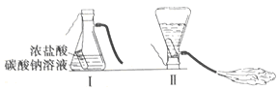
【提出问题】废液中所含溶质是什么?
【猜想与假设】
猜想1:废液中的溶质是NaCl、Na₂CO₃和HCl
猜想2:废液中的溶质只有NaCl
猜想3:皮液中的溶质是NaCl、HCl
猜想4:废液中的溶质是______。
【讨论与交流】
小明认为猜想I无需验证就知道是错误的，他的理由是_____ (请用化学方程式说明)。
【实验与结论】
(1)小亮同学为验证猜想3，取少量废液装入试管中，然后滴入酚酞溶液，发现溶液不变色，于是小亮认为猜想3正确。你认为他的结论____ (填“正确”或“错误”),理由是___________________。
请你另设计实验方案验证猜想3:
实验步骤 | 实验现象 | 实验结论
__________________ | __________________ | 猜想3正确
(2)验证猜想4，可选择的试剂有____________。
A.酚酞溶液 B.氢氧化钾溶液 C.稀硫酸 D.氯化钡溶液
【拓展与应用】若废液中的溶质是NaCl和HCl，根据盐酸的性质，无需另加试剂，只要对废液进行____操作，即可从废液中得到NaCl固体。
五、计算题(本题共8分)
34.氯化钠是一种重要的化工原料。电解氯化钠溶液可制得氯气、氢氧化钠和氢气，反应的化学方程式为2NaCl+2H₂0Cl₂↑+H₂↑+2NaOH。现取一定质量的氯化钠溶液进行电解，当氯化钠完全反应时，得到85.4g溶液，生成氢气的质量与时间的关系如图所示。请计算:
(1)氯化钠完全反应时.生成氢气的质量是_________g。
(2)氯化钠完全反应时，生成氢氧化钠的质量是多少克?
(3)原氯化钠溶液中溶质的质量分数是多少?
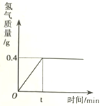

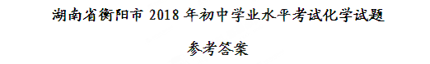
1-10：ACDCB ABDCA 11-20：BAADC DCACB 21-23：CAB
24.(1)C (2)B (3)D (4)A
25.(1) 3H₂ (2) Mg (3) NO₃⁻； (4) $\overset{+3}{\text{Al}}(\text{OH})_{3}$
26. (1)a>b>c
(2)升高温度(或増加c溶质；恒温蒸发溶剂等合理即可)
(3)75
(4)t₁℃吋, a、c两物貭溶解度相等，都内20g/100g水。
27.淡蓝色；2H₂+O₂2H₂O；纯度
28.(1)鉄 (2)隔絶氧气 (3)煮沸 (4)氧气
29.(1)H₂SO₄ (2)红色固体溶解，生成淡黄色溶液
(3)2NaOH+CO₂=Na₂CO₃+H₂O
30.(1) HCl+CaCO₃ (2)H₂O₂+MnO₂ (3)Fe+H₂SO₄(或其他合理答案)
31.(1)使用可降解塑料
(2)減少汽油燃料的燃烧，如减少家用车出行，倡导使用氢能源汽车或电动车等其他新能源汽车；植柎造林，緑化坏境等
(3)粉碎燃料，増加燃料和氧气接触面积
32.(1)錐形瓶(2)AE(或AC)；2KMnO₄KMnO₄+MnO₂+O₂↑； B
(3)CaCO₃和稀盟酸(HCl)；可以控制反应的发生或停止
33.NaCl、Na₂CO₃
理由:HCl和Na₂CO₃会安生反应:2HCl+ Na₂CO₃=2NaCl+CO₂↑+H₂O
(1)错误；只含NaCl时也不変黄色；实验步骤：加Mg条；实验现象:产生气泡(或其他合理答案)
(2)ACD；蒸发
33.(1)0.4
(2)23.4%（解答过程略）。

一年级数学下册阶段性检测(一)
班级________姓名________成绩________
一、填空题（29分）
（1）80里面有（ ）个十。 100个一是（ ）。
（2）3个一和8个十组成的数是（ ）。
（3）10个十组成的数是（ ）。
（4）56的十位上的数是（ ），表示（ ）个（ ）；个位上的数字是（ ），表示（ ）个（ ）。
（5）一个数个位是7，十位是4，这个数是（ ）。
（6）100里面有（ ）个十。
（7）67的前面一个数是（ ），后面一个数是（ ）。
（8）计数器从右边起，第一位是（ ）位，第二位是（ ）位，第三位是（ ）位。
（9）98里面有（ ）个一和（ ）个十。

（10）在45、54、67、89、21 和100中，单数有（ ）、（ ）、（ ）、（ ）， 双数有（ ）、（ ）。按照从大到小的顺序把下面各数排列起来。
（ ）＞（ ） ＞（ ） ＞（ ）＞ （ ）＞ （ ）
二、看谁算得又对又快（20分）
83—3= 8+70= 96—6= 8+20= 9+90= 45-5= 14-9+30= 30+4= 49—9= 75—5= 40+ 7=
8 +40= 26-6= 40+5= 58—8= 47—40= 2+80= 20+ 5= 4+60= 45-40+8=
三、在○里填上 “〉” “〈 ” “=”（12分）
100○99+1 45—5○46—6 70+6○7+60
32-2○32+2 84—4○86—6 95—5○6+50
30+2○40+1 80+7○7+80
四、按规律填出（）里的数。（7分）
（1）、5、10、15、20、（ ）、（ ）、（ ）。
（2）、2、4、6、8、（ ）、（ ）。
（3）100、90、80、（ ）、（ ）。
五、解决实际问题。（30分）
1、兔妈妈采了46个蘑菇
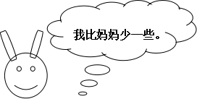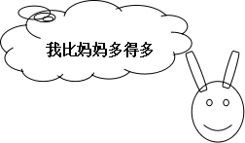
兔哥哥 兔妹妹
（1）兔哥哥可能采了多少个蘑菇？（画√）
42 | 38 | 21
（2）兔妹妹可能采了多少个蘑菇？（画√）
50 | 70 | 92

2、一共要搬56张椅子，已经搬了50张，还要搬多少张？
□○□=□
3、二（1）班男生有10人，女生有9人。二（1）班一共有多少人？ □○□=□
4、二（1）有18人，其中女生有9人。二（1）班男生有多少人？ □○□=□
5、老猫和小猫一共钓了24条鱼。老猫钓了20条，小猫钓了多少条？ □○□=□
 | 篮球 | 跳绳 | 毽子
原有 | 35个 | 43根 | 14个
借走 | 30个 | 3根 | 6个
还剩 | （ ）个 | （ ）根 | （ ）个

6、
三年级数学下册数学自主检测（一）
班级 姓名 成绩
一、填空。 （20分）
1、两位数乘两位数的积，最大是（ ），最小是（ ）。
2、49×28的积是( )位数，积大约是（ )。
3、25×3×6=25×( ) ( )÷6=60……5
- 一张作文纸共21行，每行18个格子。这张纸一共大约有( )个格子。
5、李师傅平均每天加工10个零件，二月份工作22天能加工( )个零件。
6、50个20相加得（ ）。
7、我们学过的长度单位有（ ）、（ ）、（ ）、厘米、（ ）。
8、在（）里填上适当的数．
（1）4千米=（ ）米；（2）8厘米＝（ ）毫米；
（3）3米＝（ ）厘米；（4）50分米＝（ ）米；
（5）5000千克＝（ ）吨；（6）3千克=（ ）克；
- 直接写得数。（20分。）
32×30= 11×50= 20×40= 57—19=
40×5= 37+18= 40×21= 90÷3=
120×3= 630÷3= 25×40= 8×50=
30×13= 60×50= 62×0= 12＋20=
30×23= 40×50= 24÷2= 400÷2=

三、用竖式计算，带★要验算。（3+3+3+4=13分。）
24×38= 52×80= 26×29= ★54×45=

四、在（ ）里填上适当的单位。（10分。）
（1）学校操场长100（ ）。 （2）一支钢笔长15（ ）。
（3）一座塔楼高32（ ）。（4）小明身高 140（ ）。
（5）一座桥大约能载重60（ ）。（6）一头大象约重7（ ）。
（7）一个鸡蛋重40（ ）。（8）一包味精50（ ）。
（9）一头鲸鱼重150（ ）。 （10）轮船能载重 200（ ）货物。
五、估一估，把得数比3000小的算式圈起来. （6分）。
49×73 39×62 69×39 82×68 99×18 78×52

六、解决问题。（30分。）
1、抄一篇500字的作文，用每页22行，每行21个格子的作文纸抄，抄2页纸够吗？如果够多几个格子？如果不够少几个格子？

2、星期天，爸爸妈妈带我和弟弟到公园玩。公园的门票是：成人每位28元，儿童每位14元。请问我们买门票要花多少钱？

3、张庄小学的同学排队做操，如果每排站28人，站成18排后还多15人。张庄小学一共有多少人？

4、每筒羽毛球有12个,每筒28元.(1)这些羽毛球一共有多少个?(2)买这些羽毛球一共要多少钱?

5、小明绕学校操场跑一圈是200米，跑8圈是多少米？

6、工厂用一辆载重4吨的汽车运8台机器，每台机器重480千克。能一次运完吗?

三年级语文下册阶段性检测（一）
清洁分：5分
班级 姓名 成绩
一、看拼音，写词语（10分）
mín zú pǔ xiě jià shǐ chuànɡ zào chuán dì
（ ）（ ）（ ） （ ） （ ）
āi shānɡ tuō qǐ rónɡ bù huánɡ kǒnɡ dǒnɡ shì
（ ） （ ）（ ） （ ） （ ）
二、组词（8分）
架（ ）蜒（ ）辽（ ）操（ ）阻（ ）
驾（ ）蜓（ ）疗（ ）澡（ ）组（ ）
摘（ ）似shì ( ) 系jì ( )
滴（ ） sì ( ) xì ( )
三、填字成词（9分）
搏（ ）风浪 难以（ ）数 （ ）为壮观 生（ ）繁衍
用之不（ ） （ ）波浩渺 流连（ ）返 春光明（ ）
云（ ）雾罩 （ ）万变 一（ ）千里 奇峰（ ）岭
白云（ ）狗 飘飘（ ）仙 变（ ）无常 千（ ）万（ ）
四、填上表示色彩的词（5分）
（ ）的迎春花，（ ）的桃花，（ ）的梨花，引来一群美丽的蝴蝶。小河河面映着（ ）的天空，再加上岸边（ ）的柳树，真像一幅美丽的图画。
五、根据课文内容填空（23分）
1、一天清晨，我看到有个小女孩 在花前，从花丛中小心地 了一片带露水的花瓣，双手 着，然后飞快地 过田野， 远了。
- 像 穿行在大地， ， 。
东起 ，西到 ， 谱写了 的诗篇。
- 像 飘落在大地， ， 。
北起 ，南到 ， 谱写了 的诗篇。
- 我把雪儿 ，雪儿 ，似乎在向我 ，然后向
。
- 阅读理解（15分）
（一）7分
庐山的云雾千姿百态。那些笼罩在山头的云雾，就像是戴在山顶上的白色绒帽；那些缠绕在半山的云雾，又像是系在山腰间的一条条玉带。云雾弥漫山谷，它是茫茫的大海；云雾遮挡山峰，它又是巨大的天幕。
- 用“———”划出这小节的中心句。
- 这一小节重点写了庐山云雾的四种姿态，即（ ）、（ ）、（ ）和（ ），作者把这些云雾分别比作（ ）、（ ）、（ ）和（ ）。
- 庐山景色美丽，古代多少诗人留下了赞美她的诗句，请你写出一句。
， 。
（二）8分
古怪的风
风是个很古怪的东西，它的脾气谁也捉摸不透。
春天，它很活泼、很温柔。轻轻地给杨柳梳（辨 辩 辫）子，给小河穿上带波纹的绿衣，亲吻人们的脸，吹醒了一个冬天的鲜花们去点缀整个春天。
夏天，它很懒惰。因为天气热，它便偷懒在家睡大觉，逗得人们老想念它。它呢？对于人们的叫骂爱理不理的，好像这些都与它无关似（sì shì）的。
秋天，它很勤快。跑遍城市和山村，吹红了山上的果子，吹黄了树叶，吹来了丰收，吹开了农民的笑脸。
冬天，它很调皮。雪花姑娘刚给大地盖好雪毯，它就把雪毯吹开，看大地妈妈和她的孩子睡得（de dé）是否香甜。它还爱搞恶作剧，吹冻了冰雪，一些不怕冷的（贪 贫）玩的小朋友出门摔上几跤，它便坐在树枝上笑，笑得连枯枝也“啪啪”作响。
- 在文中括号内选择正确的词或读音，在上面打“√”。
- 从文中找出下列词语的近义词、反义词，并写下来。
近义词：懒惰（ ）顽皮（ ）
反义词：勤劳（ ）粗暴（ ）
- 填空
风的特点是 。表现在：春天 ，夏天 ，秋天 ，冬天 。
七、作文（25分）
你一定有非常要好的朋友吧，你了解他吗？他有什么兴趣爱好呢？把你的朋友介绍给大家吧！

二年级语文下册阶段性检测（一）
班级＿＿＿＿ 姓名＿＿＿＿ 得分＿＿＿＿
(书写分5分）
一、看拼音，写词语。（20分）
tuán yuán jiàn kānɡ bō luó jìnɡ ài sānɡ yè
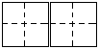
xiù fēnɡ càn làn yánɡ liǔ yǒnɡ ɡǎn huà lánɡ
二、比一比，再组词。（10分）
暖( ) 晓 ( ) 坡( ) 弯( )觉 jiào（ ）
缓( ) 绕 ( ) 破( ) 湾( ) jué （ ）
三、查字典填表。（10分）
四、写出句中加点词的反义词。（4分）
生字 | 音序 | 音节 | 应查的  部首 | 除部首外  的笔画数 | 组词
希
盖
乃
爱
1、蚕姑娘脱下（ ）衣裳，换上新衣裳。
2、他又黑又瘦，她又（ ）又（ ）。
3、西北风吹来，感觉冷冰冰的。走在太阳底下就觉得（ ）的了。
五、句子练习。（8分）
例：蚕姑娘脱下旧衣裳。
蚕姑娘换上新衣裳。
蚕姑娘脱下旧衣裳，换上新衣裳。
1、把下面两句话，合并成一句话。
下课了，小明走出教室。
下课了，小明跑向操场。
_________________________________________
2、把句子写具体。
（1）、我们戴着 的红领巾一起 地去外面玩。
（2）、 的鱼儿在水里 地游。
3、选合适的词语，把句子填完整。
倒影 倒映
蓝天、白云、青山、绿树都（ ）在清清的湖水中，构成了一幅五彩缤纷的图画。看着湖中的（ ），我深深地陶醉了。
六、排列句子顺序：（6分）
( ) 夏天，向日葵(kuí)开花了，金灿灿的。
( ) 没过几天，嫩嫩的小芽就钻出地面。
( ) 春天，我把葵花籽埋在黑乎乎的泥土里。
( ) 向日葵越长越高，我得（děi）抬头来看它。
( ) 种子在地里悄悄地发芽。
( ) 秋天，向日葵的籽成熟了，一颗颗真饱满。
七、按课文内容填空。（16分）
1、春节那天，我和爸爸、妈妈去奶奶家 ，一块儿吃 。清明节，人们都到郊外去 、 。 节，人们吃粽子，赛 。
2、桂林的山千姿百态，有的像 ，有的像 ，还有的像 。
3、春天，从蚕卵里钻出了____ __的蚕姑娘，一共睡了__ 次。第一次醒来变得 _______，第二次变得______ __ ，第三次变得 ，第四次身体一天天 。它 结茧，最后飞出蛾姑娘。
八、把诗句补充完整，再把相对应的诗人、诗名和诗句连起来。（6分）
孟浩然 《春雨》 不知 谁裁出，二月 似剪刀。
杜甫 《春晓》 ，处处闻啼鸟。
贺知章 《咏柳》 随风潜入夜， 。
九、阅读短文，回答问题。 （ 7分 ）
春雨
早晨醒来，耳边仍然响着淅淅沥沥的雨声，春雨下个不停，一下就是两三天。像牛毛，像花针，像细丝，密密地斜织着。
这真是一场及时雨啊！春天，万物生机勃勃，它们是多么需要滋润！柳枝上挂着晶莹的小水珠。一阵春风拂过，柳枝随着春风轻轻地摆动。枝条上的水珠子滚落下来，美极啦！柳树经过雨水的冲洗，仿佛穿上了绿色的新衣。
春雨呀，把大地打扮得更加美丽可爱。
1、短文有（ ）个自然段，第2小节有（ ）句话。
2、填空：
（1）、第一自然段中，作者把春雨分别比作：_______、_______、_______。
（2）、“它们是多么需要滋润！”在这句话中“它们”指________。
（3）、这是一场 雨。
十、看图写话：（8分）
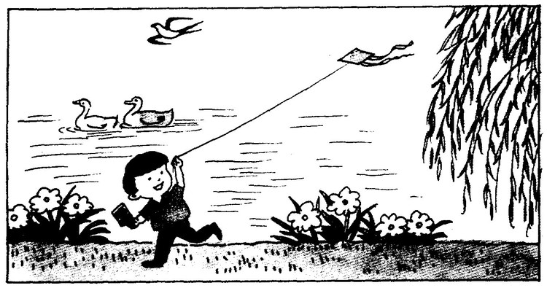
春天来了，什么怎么样了？谁在哪里干什么？仔细观察图画，再写几句通顺的话。

春 天 来 了

二年级数学下册阶段性检测（一）
班级 姓名 成绩
一、直接写得数。(20分)
560-60= 30+400= 500+2= 20÷6=
880-80= 70+300= 670-600= 36÷6=
150-100= 10÷3= 300+500= 340-40=
45÷5= 50+800= 780-700= 27÷8=
6×9= 33÷6= 300+20= 90+700=
二、用竖式计算。（12分）
57÷8= 37÷4= 50÷7= 64÷8=

三、填空。（30分）
1、、

÷ = （盒）…… （个）
÷ = （个）…… （个）
2、75里面最多有（ ）个9，28里面最多有（ ）个8.
3、从右边起，第三位是（ ）位，万位是第（ ）位。
2、在□÷7=5……□中，余数可以填（ ），其中最大的余数是（ ）。
5、709里面有（ ）个百和（ ）个一。
6、一个数的千位上是1，其余各位上都是0。这个数是（ ），比它小1的数是（ ）。
7、5个百、3个十和4个一组成的数是（ ）。
8、分针从3走到5走了（ ）分钟，时针从6走到10走了（ ）小时。
9、在（ ）里填“时”“分”“秒”。
（1）刷一次牙大约用4（ ）。
（2）脉搏跳10次大约用8（ ）。
（3）夏天午睡大约用1（ ）。
10、按规律填数。
（1）260，270，280，（ ），（ ），（ ）
（2）6070，6080，6090，（ ），（ ），（ ）
（3）503，502, 501，（ ），（ ），（ ）
11、727这个数中，最右边的“7”表示（ ），最左边
的“7”表示（ ），中间的“2”表示（ ）。
三、在○里填上“＞”“＜”或“＝”（4分）
5分○5秒 1时○100分
1089○999 7890○8790

四、想一想，填一填。（8分）
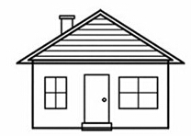
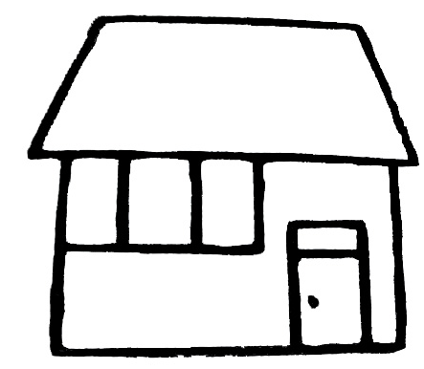
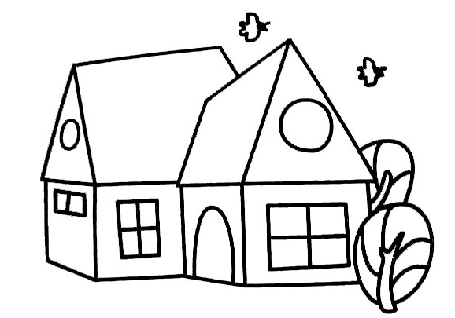
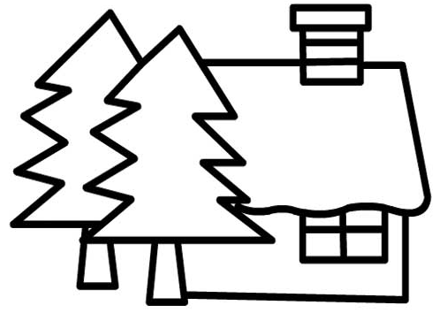

玲玲家 小明家

乐乐家
芳芳家
（1）小明家在乐乐家的（ ）面，芳芳家在乐乐家
的（ ）面。
（2）玲玲家在芳芳家的（ ）面，乐乐家在玲玲家
的（ ）面。
五、解决问题。（24分）
1、16本连环画，平均分给3个班，每班可以分几本，还剩几本？

2、 橡皮 4元可以买几块，还剩几角？
9角

- 有35箱矿泉水，每班分6箱。可以分给几个班，还剩多少箱？

添上（ ）箱就够再分给一个班。

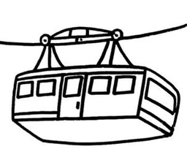
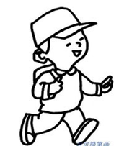
4、 有23人准备乘坐缆车

限坐4人
至少需要几辆缆车？

富民小学五年级数学阶段性练习（一）
（满分100分，卷面分2分）
班级_______ 姓名________ 成绩________
一、我会填（25%）。
1、含有（ ）的（ ）是方程。例如（ ）。
2、李红去年重25千克，今年比去年重x千克，今年重（ ）千克，两人一共重（ ）千克。
3、一个平行四边形的底是x厘米，高是底的2倍，那么高是（ ）厘米，面积是（ ）平方厘米。
4、在括号里填上合适的数。
36分=（ ）时 400克=（ ）千克
6分米=（ ）米 18时=（ ）日
5、 根据“原有x本书，借出56本，还剩60本”可以用以下方程表示数量关系：
（ ）或（ ）
6、三个连续自然数中，中间一个数是a，最小的一个数是（ ），最大的一个数是（ ），这三个数的和是（ ）。
7、用买1支钢笔的钱去买练习本，买了8本后还剩2.5元。每本练习本x元，每支钢笔（ ）元。
8、如果要反映数量的增减变化情况，可以用（ ）统计图表示，要绘制一幅能反映出全校各年级男女生人数的统计图，你认为绘制成（ ）统计图较好。
9、解方程x÷6=18，可以这样进行x÷6○□=18○□，x=（ ）。
10、如果x－3.5 = 7 ，那么6x = （ ） ，x÷0.2 =（ ）
11、公鸡有b只，母鸡的只数比公鸡的3倍多15只，母鸡比公鸡的只数多（ ）只。
12、从0、2、3、7这四张卡片中选三张，使组成的三位数都是3的倍数。组成的三位数最大是（ ），组成的三位数最小是（ ）。
二、我是小法官。（正确的画“√”，错误的画“×” 6%）
1、含有未知数的式子叫做方程。 （ ）
2、方程都是等式，等式都是方程。 （ ）
3、等式两边都加上一个数，所得结果仍然是等式。 （ ）
4、x÷3=60两边都乘一个数，所得结果仍然是等式。 （ ）
5、等式的性质对方程同样适用。 （ ）
6、3.6减去x的差是1.3，列方程是3.6- x =1.3。 （ ）
三、精挑细选。（10%）
1、方程x÷3=60的解是（ ）。
A、x =20 B、x =57 C、180 D、x =180
2、在ax = 0.36中，如果x=0.4，那么a =（ ）。
A、0.9 B、9 C、4 D、0.4
3．一辆货车3分钟行驶4千米。行驶1千米要用（ ）分钟。
A $\frac{1}{3}$ B $\frac{1}{4}$ C $\frac{3}{4}$ D $\frac{4}{3}$
4．要使$\frac{x}{7}$是假分数，$\frac{x}{8}$是真分数，x应是( )。
A 8 B 7 C 6 D 9
5．加工同样多的零件，王师傅用了小时，张师傅用了小时，( )做得慢一些。
A 张师傅 B 王师傅 C 无法比较 D 一样快
四、解方程。（19%）
7.6＋x =34.5 x－780 = 315 9y÷2 = 20.5+20
检
验

4.5 x =9 4.2＋1.8 x =60 3 x－1.2 = 0.3

五、实践与操作（3%）
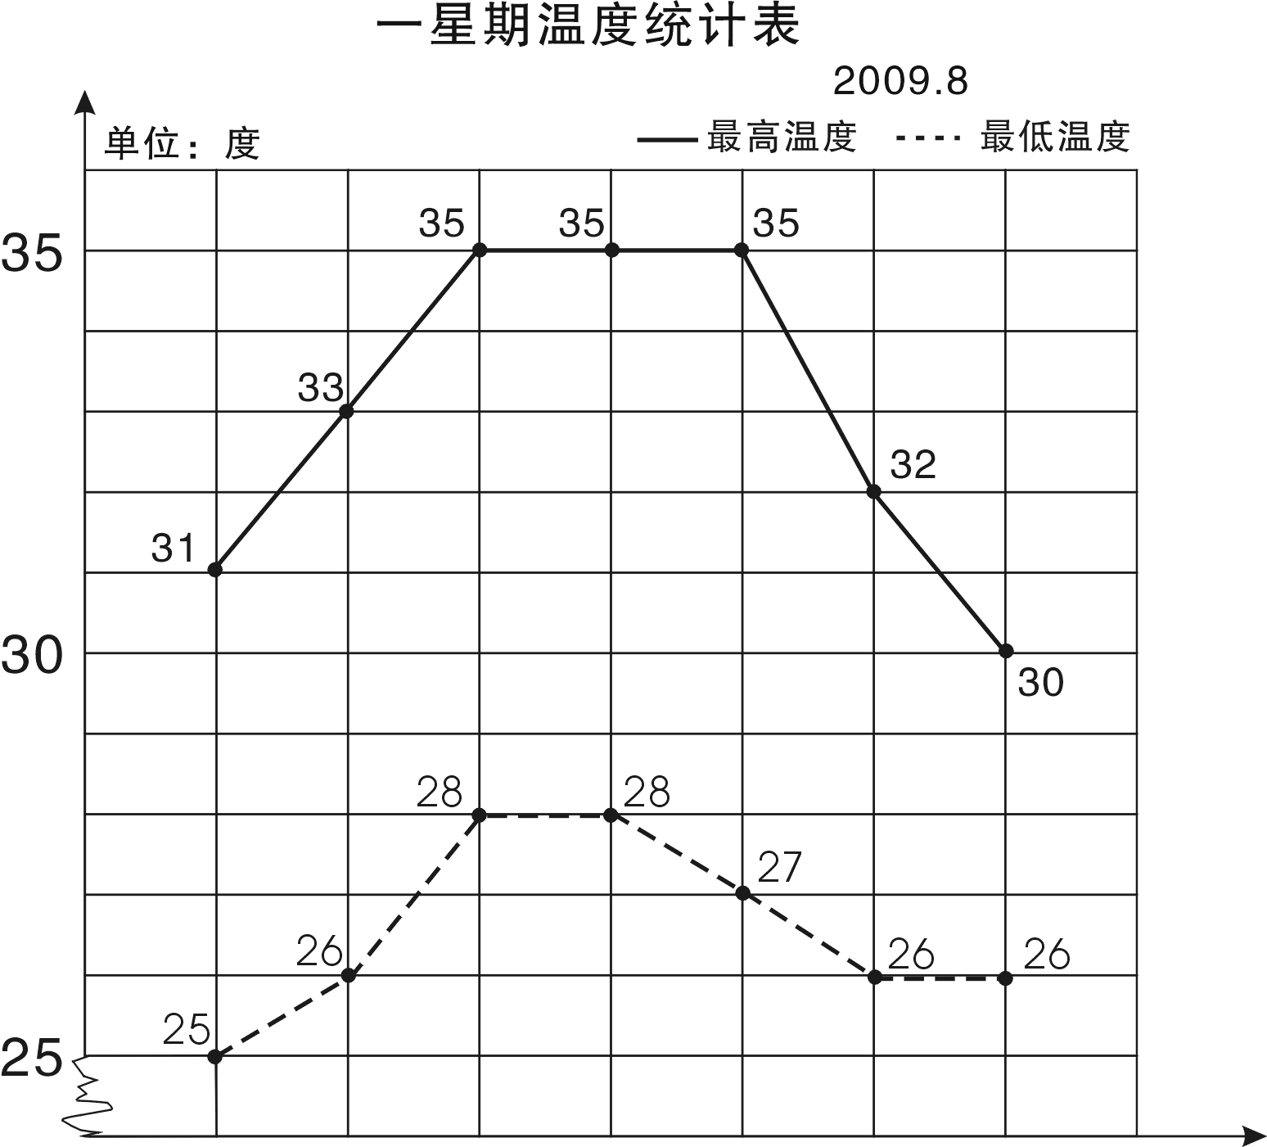
星期一
星期二
星期三
星期四
星期五
星期六
星期日
2009.8

学校气象小组把某星期各天的最高气温和最低气温制成右面的统计图。
1、这个星期的最高气温从星期（ ）到星期（ ）保持不变。
2、星期（ ）的最高气温与最低气温相差最小，相差（ ）度。
3、这个星期最高气温平均是（ ）度。

六、列方程解决实际问题（35%）
- 果园里有65棵桃树，比苹果树多20棵。苹果树有多少棵？
（ ）的棵数+20=（ ）的棵数

- 小明原来有一些邮票，今年又收集了24枚，送给小军30枚后，还剩52枚。小明原来有邮票多少枚？

- 小张和小李用25分钟合打了一篇6000字的稿件，小张平均每分钟大约打140个字，小李平均每分钟大约打多少个字？

4、一块长方形地的周长是120米，长是40米，这块地的宽是多少米?

5、爸爸的年龄是小红的4倍，比小红大24岁，爸爸和小红今年各是多少岁？

6、一个直角三角形的面积是400平方厘米，一条直角边的长是80厘米，另一条直角边的长是多少厘米？

7、小颖和小婷每天早上坚持跑步，小颖每秒跑6米，小婷每秒跑4米，如果她们从400米环形跑道的同一地点沿逆时针方向同时出发，多长时间后小颖比小婷整整多跑一圈？

五年级语文下册阶段性练习（一）
班级： 姓名： 成绩：
（卷面分5分）
一、看拼音，写词语。(8)
gē yáo jì mò páo xiào shū cài
( ) ( ) ( ) ( )
qiáo bāo guǒ xié kòng zhì xiào lǜ
( ) ( ) ( ) ( )
二、给下列带点字选择正确的读音，打“√”。(4)
濒（bīn bīnɡ）临 干涸（ɡù hé） 澎湃（pài bài） 当（dang dang）铺
倚靠（yi yi） 仿佛（fú fó） 空隙（xī xì） 浑身解（xie jie数
三、组词。(5)
倚（ ） 裸（ ） 嫁（ ） 熔（ ） jiě ( )
解
椅（ ） 棵（ ） 稼（ ） 溶（ ） xiè ( )
四、把词语补充完整。（4）
座无( )地 炎( )子孙 处之( )然 ( )精会神

成千( )百 亮如白( ) 枝( )叶茂 专心( )志
五、按要求写成语。（6）
1 、表现人的仪表神态的： 、 、
2 、表示“看”的： 、 、
3 、描写春天美景的： 、 、
六、按要求完成句子。（4）
1、柳条醉了，摆动着纤柔的腰肢。（注意带线的句子，仿写一句）

2、请写出一条珍惜时间的名言。

3、宛如巨龙的橘红色火焰划破秋日的戈壁长空，直指苍穹。（注意带线句子，仿写一句）

4、请写两句描写春天的诗句（必须是课外积累的）
（1） ， 。
（2） ， 。

七、根据课文内容填空。（10）
1 《宿新市徐公店》中描写人物活动的诗句是：“ ，
。”
2 “春色满园关不住， 。”这句诗出自 写的《 》，诗题目的意思是 。
3 那几棵大海棠树， ，这繁花 ，不留一点空隙，阳光下就像 ……
选自冰心写的《 》，冰心原名叫 ，你还知道她的作品 （写两个）
4 如果不经过两性细胞结合而直接繁衍后代，就叫无性繁殖，也称 。我知道的植物有 、 。
5、学习了《梦圆飞天》一课，你想对杨利伟说：
你还知道的航天员有： 、 、
八、阅读短文，回答问题。（24）
（一）早 （节选）
迈进后园，(蜡 腊)梅开得正盛(shèng chéng)，几(jǐ jī )乎满树都是花。那花白里透黄，黄里透绿，花瓣润泽透明，像琥珀或玉石雕成的，很有点冰清玉洁的韵致。梅飘香而送暖，梅花开的时候，正预示着春天的到来。二十四（番 翻）花信风，一候是梅花，开得最早。
- 用“\”画去括号里不正确的字或读音。 （4）
- 理解词语的意思。（2）
冰清玉洁：
预示：
2、用“ ”和“ ”线分别画出描写梅花颜色、品格的词句。 （2）
3、《早》一课作者写梅花就是为了 ，以梅花开得 衬托鲁迅先生 的精神。（3）
（二）、阅读短文，回答下面问题。（14）
大地回春了，河流揉揉它那沉睡的眼睛，叮叮咚咚欢乐地流着，树木、野草又获得了新的生命，开始吐出它那嫩绿的幼芽，散发出芬芳扑鼻的清香。燕子怀着愉快的心情从南方回来了，自由自在地在碧蓝的天空中飞翔。这时，春雨也伴随着春风来到了人间。这是第一场春雨。我打开窗子，向远处望，。雨丝细细的，像花针一样，又好像无数断了线的珍珠从天而降，断断续续地直插到地里，将祖国的山河绣得更加美丽。远处的房屋、树木在茫茫的雨帘中，似轻烟笼罩；近处的青枝、绿叶，青翠欲滴；小草贪婪地吮吸着 “贵如油”的春雨。你看吧，杏花开得一片片白，桃花开得像一片片绯红的云；小树苗的枝头上吐出一串串绿珠子般的小芽，小芽上顶着一颗颗透明的雨珠，亮晶晶的……这是一幅多么美丽的春雨图啊！
1、照样子，写词语。（4）
亮晶晶: ______________、_____________
断断续续: _____________、______________
2、找出文中描写颜色的词语，写在下面，你还能再写2个这样的词吗？（2）
（文中的词) ____________________________
（你的词）____________________________
3、用波浪线画出一句打比方的句子，它是把（ ）比作了（ ）（2）
4、用“——”画出文把河流当作人来写的句子。 你也能写一个拟人句吗？（2） ________________________________________________________________
5、用双横线画出文章的中心句。（2）
6、你能这篇文章加一个标题吗？（2） _______________________
九、习作。（30）
题目：他（她）不是我
提示：有一天，你被克隆了。这个克隆的人是你，又不是你。接下来会发生什么事情呢？想象一下，写下来。
要求：篇幅不少于400字，注意想象合理，语句通顺。

富民小学六年级数学阶段性检测（一）
（总分100分，其中清洁分2分）
班级 姓名 成绩
一、填空 20分
1．如果想要表示出数量增减变化的情况，可以选用( )统计图表示；如果要清楚地了解各部分数量与总数量之间的关系，可以用( )统计图表示。
2、一个圆锥体的高是3分米，底面半径是3分米，底面积是（ ）平方分米，体积是（ ）立方厘米，与它等底等高的圆柱体积是（ ）立方厘米。
3、一个圆柱体削去12立方分米后，正好削成一个与它等底等高的圆锥体，这个圆锥体的体积是（ ）立方厘米。
4、（ ）：15=4：（ ）； 用10的4个因数组成的比例是（ ）。
5、文艺书和科技书本数的比是5:3，文艺书的本数占文艺书和科技书总本数的，科技书的本数比文艺书少。
6、食堂吃掉的粮食是剩下粮食的40％，吃掉的粮食是运进总粮食的,剩下粮食与运进总粮食的比是（ ）。
7、一种压路机的前轮是圆柱形的，轮宽2米，直径1.2米，前轮转动两周，压路的面积是（ ）平方米。
8、把一根2米长的圆柱体木料截成3段，表面积增加了12平方分米，这跟木料的体积是（ ）立方米。
9、一个圆锥的体积是96平方分米，底面积是8平方分米，它的高是（ ）分米。
10、将一个边长为6分米的正方形纸片卷成圆柱筒，这个圆柱的侧面积是（ ）平方分米。
11、一个圆柱和一个圆锥的体积和底面积相等。若圆柱的高是15厘米，那么圆锥的高是（ ）厘米。若圆锥的高是15厘米，那么圆柱的高是（ ）厘米。
12、把一个三角形按3:1放大，原来三角形的底是5厘米，高是4厘米，放大后的面积是（ ）平方厘米。
二、选择题 12分（填序号）
1、做一个圆柱形通风管要用多少铁皮是求（ ）。
A、容积 B、表面积 C、侧面积
2、用一张长6厘米，宽2厘米的长方形纸卷成一个圆柱，按（ ）方式卷，得到的圆柱体积最大。
A、以2厘米作为圆柱的高 B、以6厘米作为圆柱的高 C、无法确定
3、把两个完全一样的圆柱体拼成一个10厘米长的大圆柱体，表面积减少了25.12平方厘米，原来一个圆柱体的体积是（ ）立方厘米、
A、31.4 B、62.8 C、94.2
4、两个圆柱的高相等，底面半径之比是1:3，那么它们的体积之比是（ ）
A、1:3 B、1:6 C、1:9
5、X：Y=2：3，所以（ ）
A、X:Y=3：2 B、2X=3Y C、2Y=3X
6、扇形统计图甲中六（1）女生占56℅，扇形统计图乙中六（2）女生占45℅，甲乙两个统计图所表示的女生人数（ ）。
A、甲比乙多 B、乙比甲多 C、不确定
三、计算题 30分
1、直接写得数（10分）
0.25×40 = 1- 80％ = 0.3×20％ = 0.75÷$\frac{1}{4}$ = 5²－1²=
3 -$\frac{4}{5}$ = $\frac{3}{5}$ - $\frac{1}{4}$= 0÷$\frac{4}{\text{17}}$ = 0.21÷0.7 = 1－＋=
2、求未知数（8分）
X:1000＝ 8∶x ＝$\frac{1}{3}$∶$\frac{1}{\text{16}}$ = 2x＋0.6=5.4

3、简便计算（9分）
4.2×99 + 4.2 $\frac{3}{8}$×$\frac{7}{4}$ -$\frac{3}{4}$×$\frac{3}{8}$－$\frac{3}{8}$ 24×（$\frac{5}{6}$ - $\frac{3}{8}$ ）

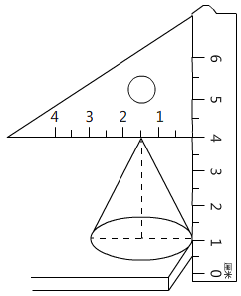
4、求圆锥的体积。（3分）

四、解决问题 36分
1、用白铁皮制作圆柱形通风管道10节，每节长2米，管口直径1.5分米，这样至少需要白铁皮多少平方米？（5分）

2、砌一个圆柱形水池，底面直径是8米，深2.5米，在池底面和侧面抹水泥，若每平方米需水泥20千克，抹好这个池子共需水泥多少千克？（5分）

3、一台空调降价20%后售价是2400元，该空调的原价是多少元？？（5分）

4、学校举办春季运动会，参加比赛的运动员在170到180之间，女运动员的人数是男运动员的$\frac{3}{4}$，你知道男女运动员各有多少人？（5分）

5、一个近似于圆锥形的碎石堆，高1.2米，底面周长是12.56米，每立方米碎石约重2吨。这堆沙约重多少吨？（得数保留整数）（5分）

6、 一个圆柱形水杯的容积是1.6升，从里面量，底面积是1.2平方分米，用这个水杯装杯水，水面高多少分米（5分）

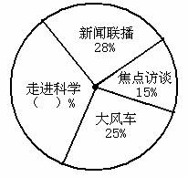
6、下图是某实验小学教师喜欢看的电视节目统计图。（6分）
（1）喜欢《走进科学》栏目的老师占百分之几？（2分）

（2）喜欢的《大风车》的老师比喜欢《焦点访谈》的
多20人，实验小学一共有多少老师？(2分)

（3）喜欢《新闻联播》的和喜欢《走进科学》的一共有多少人？（2分）
富民小学英语六(下)阶段性测试一
班级_______________ 姓名______________ 成绩____________
听力部分（共30分）
一、听录音，选出你所听到的句子中含有的选项，听1遍。（10分）
（ ）1. A. wake B. word C. walk
（ ）2. A. then B. them C. ten
（ ）3. A. mouse B. house C. horse
（ ）4. A. live B. give C. lion
（ ）5. A. some B. small C. sweet
（ ）6. A. at a time B. on time C. all the time
（ ）7. A. sharp B. help C. deep
（ ）8. A. a little B. a few C. a lot of
（ ）9. A. too many B. too much C. so much
（ ）10. A. diet B. diary C. dentist
二、听录音，选出最佳的应答，听2遍。（5分）
（ ）1. A. It’s between the chairs. B. It was over there.
C. It’s my sister’s.
（ ）2. A. Yes, they were. B. Yes, they did. C. Yes, it did.
（ ）3. A. By bus. B. Ten yuan. C. I’m eleven.
（ ）4. A. She reads a book. B. She read a book.
C. She is reading a book.
（ ）5. A. she is singing happily. B. she is watching excitedly.
C. She is reading quietly
三、根据所听内容，给下列图片排序。（两遍）（5分）

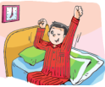

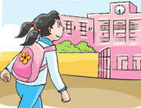
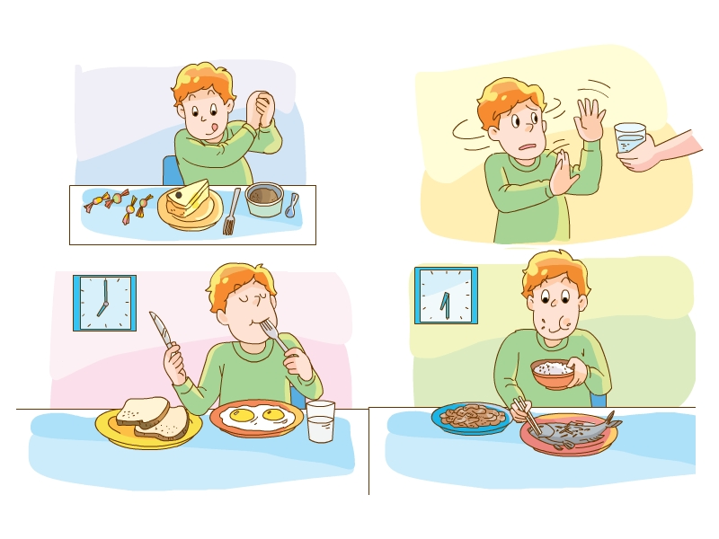

（ ） （ ） （ ） （ ） （ ）
四、听录音，填空。（10分）
Peter always has some ________ and ________ for breakfast. He usually has a ________ rice, some chicken and some ________ soup for ________. He has some ________, some ________, and some ________ for ________ . He ________ an apple every day. He ________ fruit very much.

笔试部分（共70分）
五、英汉互译。（共10分）
1. 起床早______________________ 2. before lunch______________
3. 一些好习惯__________________ 4. brush teeth _______________
5.健康饮食____________________ 6. make a big hole_____________
7. 感到困乏的 __________ 8. say happily ________________
9. 大声笑 _____ 10. put his things in order ______________
六、单项选择（15分）
( )1. Let me you our house.
A. show...to B. show....round C. show...around
( )2.We should eat sweet food at a time.
A. a lot of B. a little C. a few
( )3. The women in the chair are chatting .
A. happy; happy B. happily; happily C. happy; happily
( )4. You can’t eat meat. You should eat vegetables.
A.too many; some B. too much; some C. too much; a little
( )5. Sam is a boy, he plays table tennis very .
A. good; well B. good; good C. well; well
( )6. any juice in the bottle.
A. There is B. There is not C. There are not
( )7. My mother often has noodles breakfast.
A.on B. in C. for
( )8. I have breakfast 7:00 the morning.
A. at; on B. in; in C. at; in
( )9. The teacher gives ______ a book.
A. he B. his C. him
( )10. Sam looks _______, because he has a new car.
A. happy B. happily C. sadly
( )11. The cat helped the mouse ______ out.
A. get B. gets C. got
( )12. ---Who_______ Nancy visit last weekend?
---Her best friend Ella.
A. was B. were C. did
( )13. They _______ home next week.
A. are going B. go to C. are going to
( )14. Would you like _______?
A. some cola B. any cola C. any colas
( )15. We should keep _______ in the library.
A. quietly B. quiet C. loudly
七、用所给单词的适当形式填空。（10分）
- Look, Yang Ling ______________(tell) a story.
- I want ______________ play) football with my friends.
- What ______________ (do) you do three days ago?
- She is good at ____________(play) football.
- He laughs ___________.(happy)
- Su Yang ______________ (catch) a bird with her father in the park last week.
- My shoes are too small. I would like ______________(buy) a new pair.
8. There_________ (be) eight bags of rice in the kitchen this morning.
9. ______________ (do) climb up the tree. Ok, I’m sorry.
10. What about______________ (drink)some coffee?
八、从II栏中找出与I栏相对应的句子，将序号填在括号里。（10分）
I II
( )1. Where are you going? A. We have three.
( )2. What are you doing? B. Yes, I do.
( )3. How many apples do you have? C. No, but J have a cute cat.
( )4. Do you like apples? D. Yes, I did.
( )5. Do you have a dog? E. Some milk.
( )6. Who is the lollipop（棒棒糖) for? F. The girl in red.
( )7. What did you do on Monday? G. I’m going to the bookshop.
( )8. What's in the bottle? H. The brown dog's.
( )9. Did you go to the Summer Palace? I. I'm making a fruit salad.
( )l0. Whose tail is short? J. I climbed the mountain with my classmates
九、根据要求完成句子，每空一词。（每空1分，共10分）
1. I have some bread and milk for breakfast. (对划线部分提问)
________ ________ you __________ for breakfast?
2. There is some fruit and vegetables in a healthy diet. (改成一般疑问句)
________ ________ ________ fruit and vegetables in a healthy diet.?
3. Miss Li often buys things from shops.(用yesterday改写句子)
Miss Li ________ things from shops____________.
4.Tim eats a lot of sweets every day.（改成否定句）
Tim _______ ________ a lot of sweets every day.
十、根据短文内容．选择正确的答案. （10分）
My living habits
I’m Mike. I am a student. I have some good living habits. Every morning, I get up at seven o'clock. After washing my face and brushing my teeth, I have some bread and milk for breakfast. Then in school, with my dear classmates, I begin my classes. At about eleven thirty, I have lunch. Then I have a rest for an hour. In the afternoon, I have classes again until(到…为止) five. I often do my homework at seven at home. It takes mc about one hour to finish it. After that, I watch TV for half an hour. Then I go to bed at nine o'clock.
( )1. Does Mike have any good living habits?
A. Yes, he does. B. No, he doesn't. C. I don't know.
( ) 2. What time does Mike get up?
A. At 6:00. B. At 7:00. C．At 5:00.
( ) 3. What does Mike have for his breakfast?
A. Some bread. B. Some milk. C. Some bread and milk.
( ) 4. Mike has lunch at at school.
A. 11:00 B. 11:30 C．12:00
( )5. Mike often watches TV for .
A. an hour B．half an hour C. an hour and a half
（二）
Everybody wants to be healthy(健康的). You know food is very important.
There are many healthy foods. You can have more bananas, apples, oranges, tomatoes and carrots because fruits and vegetables are good for you. But don’t eat too much chocolate. It’s not good for you. It’s not good healthy food. Healthy food can make you grow(成长)and make you strong(强壮的)and happy. Remember there is a saying, ‘An apple a day keeps the doctor away.’ Sports can also keep you healthy. Get up early and do some sports every day. Don’t be lazy! You will be healthy and happy.
( )1. Which is right?
A. Everybody is healthy. B. We want to be healthy.
C. We are important.
( )2. What are vegetables?
A. Apples and pears. B. Chocolate and sweets.
C. Tomatoes and carrots.
( )3. Why are healthy foods good for you?
A. They make you happy. B. They make you grow strong.
C. They make you grow and make you strong and happy.
( )4. ‘An apple a day keeps the doctor away.’ means:
A. The doctor goes away when he sees an apple.
B. The doctor runs away when you give him an apple.
C. You eat an apple every day and you can be healthy.
( )5. The word “lazy” means .
A. 懒惰的 B. 忙碌的 C. 兴奋的
十一、Think and write。（5分。）
My habits
_______________________________________________________________________________________________________________________________________________________________________________________________________________
富民小学英语六(下)阶段性测试一
（听力材料）
一、听录音，选出你所听到的句子中含有的选项，听1遍。（10分）
1. Wake up, it’s time to get up.
2. From then on, the lion and the mouse became good friends.
3. Let Mike show them around his new house.
4. The mouse helped the lion get out of the net.
5. I like eating sweet food, but I eat a few sweets at a time.
6. We should have our meals on time every day.
7. The hole is too deep, I can’t reach the ball.
8. We can eat a lot of delicious food at Christmas.
9. We shouldn’t eat too much meat.
10. In a healthy diet, there is a lot of fruit and vegetables.
二、听录音，选出最佳的应答，听2遍。（5分）
1.Where is my football, Mum?
2. Did the cat eat the mouse?
3. How did you go to school today?
4. What did Helen do last night?
5. What is Helen doing in the library?
三、根据所听内容，给下列图片排序。（两遍）（5分）
1.The room is clean and tidy.
2. Mike only drinks a little water every day.
3. The boy is doing well at school.
4. The girl goes to school early in the morning.
5.Wang Bing usually gets up early.
四、听录音，填空。（10分）
Peter always has some milk and bread for breakfast. He usually has a little rice, some chicken and some vegetable soup for lunch. He has some noodles, some fish and some vegetables for dinner. He eats an apple every day. He likes fruit every much.

六年级语文下册阶段性练习（一）
班级_____________ 姓名_____________ 得分_____________
一、看拼音写词语。（10分）
guàn gài shōu liǎn wú gū zhàng yì zhàn lán
( ) ( ) ( ) ( ) ( )
qī hēi rú chī rú zuì chóng shān jùn lǐng
( ) ( ) ( )
二、在括号中选填合适的词语或关联词。（6分）
克服 经历 艰巨 信口开河 只有……才…… 或者……或者……
攻克 经过 艰苦 无所不谈 只要……就…… 与其……不如……
华罗庚说：“（ ）相信天才，（ ）相信勤奋。”这决不是（ ）。他用亲身（ ）告诉我们：（ ）勤奋，愿意付出（ ）的劳动，去（ ）学习和工作中的难关，（ ）会达到科学的顶峰。
三、选择正确答案（6分）
1、小王子的星球上有多少座火山？（ ）。
A 两座活火山，一座死火山 B 一座活火山，两座死火山 C 两座活火山，两座死火山
2、地理学家建议小王子去看哪个星球？（ ）。
A 地球 B 火星 C 金星
3、 纸月临走前，送给桑桑的礼物是 （ ） 。
A.一只鸽子 B.一本书 C.一个书包D.一封信
4、 以下不是杜小康所为的是（ ） 。 A.在学校门前摆摊卖货
B.和桑桑一起玩火 C.在芦场养鸭 D.捉迷藏时藏在棺材里
5、 以下不是桑桑所为的是 （ ）。A.撕下蚊帐作渔网 B.拆卸柜橱作鸽子窝 C.偷走女同学的书本 D.帮细马找柳须
6、为蒋一轮和白雀送信的孩子是 （ ）。
A.秃鹤 B.桑桑 C.杜小康 D.纸月
四、课文解读、积累与运用。（8分）
1、开学以来，通过对课文的学习，我们认识了 的伯诺德夫人一家， 的中国守军， 的聂荣臻将军， 的吴国少年；还感受到了大自然的多姿多彩，如： 的三亚落日，
的烟台的海。
2、告别了冬日的 、春日的 、夏日的 ，秋天的海平添了几分 与 ，渔家驾船出海了，货轮起锚远航了……
3、、_______________，死亦为鬼雄。_______________，__________________。这是作者__________写的《__________》。
五、修改下面的语段，注意用上正确的修改符号。（提示：有6处语病）6%
今天爸爸给我卖了一套十万个为什么，我非常高兴极了。我放学回到家里就迫不急待地拿起书，座在桌子上读了起来。大约过了整两个小时，爸爸叫我去吃饭了。
六、阅读与理解24%
（一）《三打白骨精》（节选）8%
白骨精不甘心就这样让唐僧走了，又变成一个白发老公公，假装来找他的妻子和女儿。悟空把金箍棒藏在身边，走上前迎着妖精，笑道：“你瞒得了别人，瞒不过我！我认得你这个妖精。”悟空抽出金箍棒，怕师父念咒语，没有立刻动手。暗中叫来众神，吩咐道：“这妖精三番两次来蒙（mēng méng）骗我师父，这一次定要打死它。你们在半空中作证。”众神都在云端看着。悟空抡起金箍棒，一棒打死了妖精。妖精化作一堆骷髅，脊(jǐ jí)梁上有一行字，写着白骨夫人。
1、划去短文中不正确的读音。（2%）
2、从文中划线的句子里，你看到了一个 的孙悟空。（2%）
3、这段话主要写了
4、《三打白骨精》是古典文学名著 中的一个故事，这本书的作者是 ，书中你知道的故事还有 、 。（2%）
（二）母亲节的礼物8%
鲁本兴奋得一路小跑回家。闯进家门，母亲正在厨房擦炉子。“看！妈，看！”鲁本（欢乐 欢快）地叫着，跳到母亲身边，把用报纸包着的小盒子（郑重 慎重）地放在母亲的手上，那手因为日夜操劳已变得粗糙，因这突然来的东西变得有些颤抖。
母亲小心地打开包装。一个蓝色天鹅绒的首饰盒映入眼帘。
她打开盒盖，泪水顿时（模糊 迷糊）了双眼。
在那个小巧的扁挑状胸针上烫着金光闪闪的字：Mother Thanks
那是1946年的母亲节！
母亲从未收到过这样的礼物，除了结婚戒指外，她没有什么装饰品。看着这可爱的礼物，母亲无言以对，她（欣慰 安慰）地笑着，一把把儿子揽入怀中！
1、把括号中不恰当的词用“\”划掉。（2%）
2、鲁本终于在那一天完成了他心中的美好愿望，“那一天”指 。（1%）
3、母亲从未收到过这样的礼物，“这样的礼物”是指
。（2%）
4、用“ ”画出描写母亲动作神态的句子，体会母亲当时心里是怎么想的，你又有什么感想？（3%）

（三）8%
瑰丽芬芳的花朵，使人一见就产生爱慕之心。古今中外有多少诗人赞美过它的艳丽，有多少画家描绘过它的丰姿。
可是， 你想过没有 如果花朵没有绿叶衬托 能有这样美丽吗 又有哪一朵美丽的花朵能离开绿叶呢
大自然的色彩是多么丰富 洁白的雪花 碧绿的湖水 金黄的麦浪 然而 我最喜欢的还是那平凡的绿叶 绿叶通过光合作用，能吸收二氧化碳，释放氧气，以保持空气的新鲜。绿叶有很强的生命力。
我爱绿叶，更爱具有绿叶精神的人。在四化建设中，有无数无名英雄，他们虽然貌不出众，语不惊人，但一直在勤勤恳恳默默无闻地工作着。在四化建设中，他们为祖国的繁荣富强贡献着自已的一切，所以我爱绿叶，更爱绿叶似的四化建设中的无名英雄。
绿叶是平凡的，但它的精神是伟大的。
1．请给文章加个题目。 1%
2．请找出短文中的一组反义词：（ ）与（ ）1%
3．请给短文的第二、三自然段加上标点符号。2%
4．请用“ ”标明短文的中心句。1%
5．这篇短文的层次十分清楚。第一自然段的段意是 ，第二自然段是过渡，第三、第四自然段的段意是 ，第五自然段进一步深入，起了 的作用。3%
七、习作。（35分）
题目：那一次，我 了（哭、笑、输、赢）
要求：根据自己要写的内容，选择一个词语填在横线上，使题目完整。要求选择最让自己动情的事来写，把事情写具体，写出真情实感。字数450字左右。

200

400

500

富民小学四年级数学自主检测(一)
班级________ 姓名________ 成绩________
- 仔细思考，认真填写。(每空1分，共32分）
1. 从右边起，第六位是（ ）位，计数单位是（ ）；第八位是（ ）位，计数单位是（ ）。
2.一个图形沿一条直线对折，两边的图形能够完全重合，这样的图形就是（ ），折痕所在的直线就是（ ）。
- 用6、7、4、1、0、9这六个数字组成的六位数中最大的是（ ），读作（ ），最小的是（ ），读作（ ）。
4.12时整分针和时针都指向（ ），顺时针旋转90后分针指向数字（ ），时针顺时针旋转90经过（ ）小时。
5.80047620是由（ ）个万和（ ）个一组成的；8在（ ） 位上，表示8个（ ），改写成用万作单位，近似数是（ ）。
- 一个数的十亿2、百万位、万位上的数字都是8，其余各位都是0，这个数写作（ ），改写成用“万”作单位的数是（ ）。
- 一个数由250个万和400个一组成，这个数是（ ）。
- 比最小的7位数少1的数是（ ），比最大的8位数多1的数是（ ）。
9.28053880000是一个（ ）位数，最高位是（ ）位，数字中的5在（ ）位，表示（ ）个（ ），把它改成用“亿”作单位的近似数是（ ）。
- 一个九位数，个位上的数字是7，十位上的数字是2，任意相邻的三个数字的和都是15.这个九位数是（ ）。
- 一个数的近似数是30万，这个数最大是（ ），最小是（ ）。
- 仔细分析，巧思秒断。（每题2分，共10分）
- 数位顺序表中，从左边起第五位是万位，第六位是十万位。…（ ） 2.平行四边形是轴对称图形。……………………………… …（ ） 3.火车在在铁轨上沿着直线行驶，可以看作平移。 ……………（ ） 4.50120000读作五千零十二万。……………………………… （ ）5.读数时，不管中间有几个0，都只读一个0。………………（ ）三、仔细斟酌，精挑细选。（每题2分，共10分）
- 个、十、百、千、万是（ ）
A.数位 B.计数单位 C.计数法
- 写数时，把计数单位按一定的顺序排列起来，他们所占的位置叫（ ）。
A.位数 B.数位 C.计数单位
- 在36后面添上（ ）个0，这个数是36亿。
A.4 B. 9 C. 8 D.7
- 下列四位数中，一个“零”也不读的是（ ）。
A.606006 B.600606 C. 600066 D.606600
- 把一个数改写成用“万”作单位的数，这个数与原数比（ ）。
A.变大了 B.变小了 C.不变
- 端正态度，认真计算。 (20分）
- 直接写出得数。（8分）
240÷6= 120÷30= 24×5= 360-360÷6= 90÷18= 560÷70= 6×15= 312-55-45= 2.四则混合运算（每题3分，共12分）
（307－209）÷11×25 276－（178+22）÷20

25×33÷5+186 324+18×（537－488）

- 读读写写。（8分）
- 读出下面各数。（4分）
28800600读作： 80120070 读作：
906705008读作： 30050007000读作：
- 把下列各数改写成“万”或“亿”作单位的数。（4分）
3850000 =（ ）万 82600000 =（ ）万 5600000000 =（ ）亿 3200000000 =（ ）亿
六、实践与操作。（8分）. C om

1、（1）将 先向下平移5格，再向右平移13格。（2分）

（2）将平行四边形沿A点顺时针方向旋转90°。（2分）
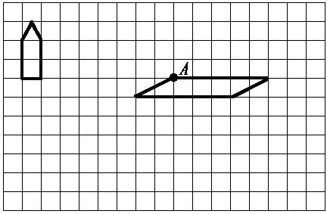

2、画出下面图形的另一半，使它们成为轴对称图形。（4分）

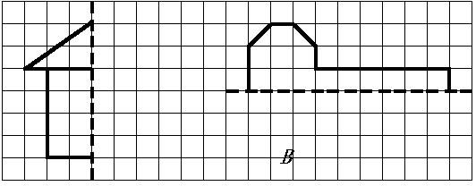

- 解决实际问题。（10分）
1.小军参加冬季阳光体育长跑锻炼，前两天共跑了1600米。照这样计算，他一个星期（5天）共可以跑多少千米？

2. 周日妈妈带小明去体育用品商店，一个篮球58元，一个足球46元，问： （1）小明想买1个篮球和2只足球，应付多少元？
（2）如果这些钱用来买35元一副的羽毛球拍，可以买几副？

四年级语文下册阶段性检测（一）
（总分100分卷面分5分）
班级： 姓名： 成绩：
一、看拼音写汉字。（8分）
Jīng què cǎo gǎo jūn yún bǎn tú

Wēi fēng hǎi bīn yuán yùn gōng jìng
二、用“√”在括号里选择正确的读音、生字或词语。（10分）
1、圆晕（yūn yùn ） 鲜(xiān xiǎn )为人知
2、环境（悠闲 优雅） 身体（强大 强壮 ） 满怀（信心 决心）
表演（精彩 精美） 阳光（明媚 明快 ） 改正（生活 错误）
3、在地震中，母亲用瘦（sòu shòu ）弱的身躯顶着塌下的一根房梁，（催 摧）促着孩子们赶快逃生，给了孩子们生存的希望。
三、在括号里填上合适的词句。（7分）
1、春天里，登上紫峰大厦，烟雨中的鸡鸣寺若隐若现，我不由得想起杜牧写的《江南春》的诗句： ，
。2%
- 从《春日偶成》中“ ，
。”一句中能体会到诗人郊游的愉快心情。2%
3、只有用“ ”这部钻机，才能 。2%
4、例：山上的小溪在欢快地唱歌。
按照例句的方法，将“春风吹着树叶，发出不同的声音。”这句话写得更生动些。

四、根据课文内容填空。（18分）
1、今天 ，明天长成 。叫风沙 ，让百鸟 。植树的好处还有很多，请你也照样子写一句。 。6%
2、 的草， 的芽， 的花，都像 聚拢来，形成了 。小燕子从南方赶来，为春光增添了 。6%
3、“我需要的是 的时间。搞科学研究，不能使用‘ ’
‘ ’这类字眼，也不能用 和 代替观察。”从竺可桢爷爷的话语中，我们可以体会到 。
五、阅读短文，完成练习。（7＋12＝19分）
（一） 人类的“老师”（片段）
一个人握住一个鸡蛋使劲地捏，（ ）怎样用力（ ）不能把它捏碎。薄薄的鸡蛋壳（ ）能承受这么大的压力，（ ）它能够把受到的压力均匀地分散到蛋壳的各个部分。建筑师根据这种“薄壳结构”特点，设计出许多（ ）轻便（ ）省料的建筑物。人民大会堂、北京火车站以及其他很多著名建筑，屋顶都采用了这种“薄壳结构”。
- 在文中的（ ）里填上合适的关联词，再选择一组关联词写一句话。

2、 在文中用“ ”画出描写“薄壳结构”特点的句子。1%
3、 你还知道自然界中哪些生物也是人类的好“老师”？为什么？写两种。2%
（1）
（2）
（二）蚂蚁
在我家的梧桐树下，有一个小小的蚂蚁窝，里面住着许多可爱的小蚂蚁。我平时最爱观察它们，我可喜欢它们啦。∕∕
它们很守纪律，平日出去寻食，总是排着整齐的队伍。队伍前面有一只大蚂蚁，它可能是蚂蚁的头吧。那长长的队伍像自行车的链子似的，一个接一个，可有秩序哩！更稀奇的是，如果谁掉了队，谁想逗留、贪玩，头儿或伙伴们就会绕过去用触角碰那些小调皮，好像在说：“掉皮鬼，掉队啦，快追上去！”
它们十分团结。瞧，它们发现了一条大虫，不一会儿就把虫子包围了。这个庞然大物怎么搬得走呢?不用着急，小蚂蚁自有办法。它们有的抱虫子的腿，有的扛虫子的身体，还有的站在虫子的身上，似乎在帮伙伴们鼓劲。蚂蚁渐渐多了起来，几十只几百只一起用力，“一―二―三”终于把大虫子抬了起来，慢慢向窝移去。一上下，小蚂蚁好像喊声大振。不一会儿，就把虫子搬进了窝。
啊!这些小精灵是多么可爱啊!它们齐心协力，团结友爱，用自己的劳动，换来了丰盛的食物。
它们的意志更坚强。下雨了，小蚂蚁早已把一颗颗椭圆形的卵搬到能避雨的地方。不一会儿，雨停了，它们又回到自己的家园。可是窝里灌满了水，怎么办呢？一只只小蚂蚁衔着一块块泥土，一块块地垒起来，重建自己的家园。
啊！多么聪明的小生灵啊！它们看上去是那么弱小，却有着坚强的意志和顽强的精神。∕∕
蚂蚁紧密团结、意志坚强的精神不正象征着我国人民团结一致建设美好国家，创造幸福生活的精神吗？∕∕
1、 从文中找出下列词语的近义词。3%
稀罕（ ） 坚强（ ） 喜爱（ ）
2、 根据分好的段落，写出第二段的段义。3%
第二段：
4、短文通过 、 、 这几件事情，分别描写了蚂蚁 、 、 这三个特点。6%
六、作文。 30分
仿照《燕子》一文，写一种你喜爱的小动物，可以介绍它的外形，特点和生活习性等。题目自拟，350字左右，相信你一定会写得很棒哦！

三年级英语下册阶段性检测（一）
班级： 姓名： 得分：
温馨提示：书写正确、美观，姿势正确。（卷面分2分）
听力部分（38分）
一、听录音，选出所听到的内容。(听两遍)(本大题共10小题，满分10分)
( ) 1. A. Miss Li B. Mr Green C. Mike
( ) 2. A. black B. blackboard C. birthday
( ) 3. A. am B. up C. cap
( ) 4. A. robot B. ruler C. rubber
( ) 5. A. library B. door C. window
( ) 6. A. shout B. run C. talk
( ) 7. A. milk B. cake C. sweet
( ) 8. A. my B. you C. your
( ) 9. A. eat B. drink C. sleep
( )10. A. door B. ball C. doll

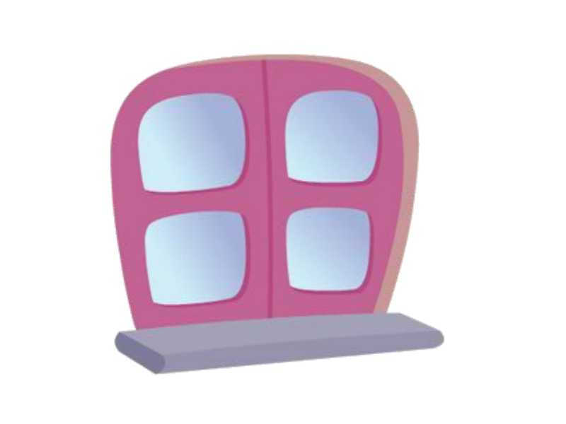
二、听录音，选出你所听到的图片。(听两遍)(本大题共5小题，满分10分)


( ) 1. A. B.

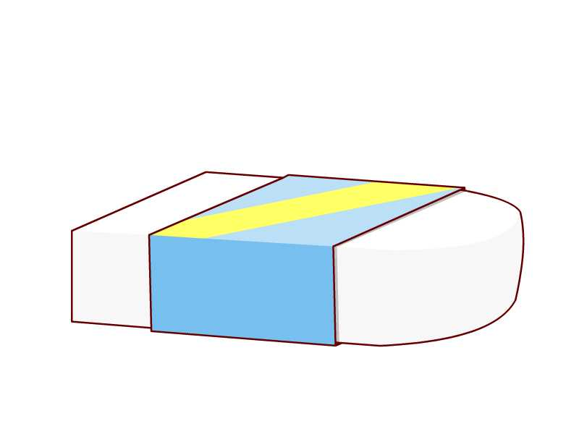
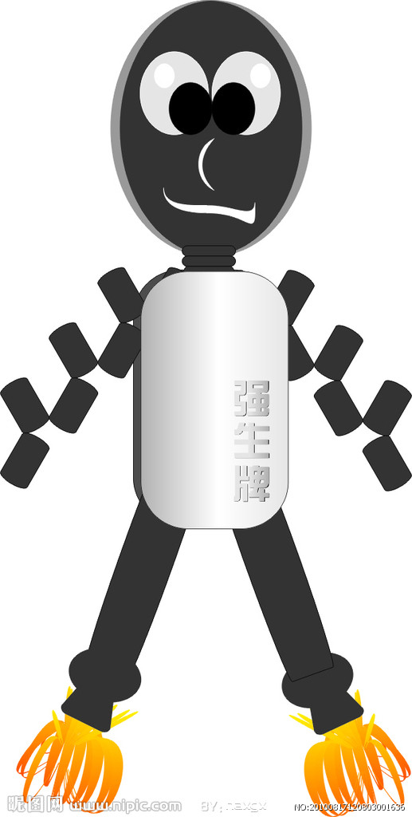
( ) 2. A. B.

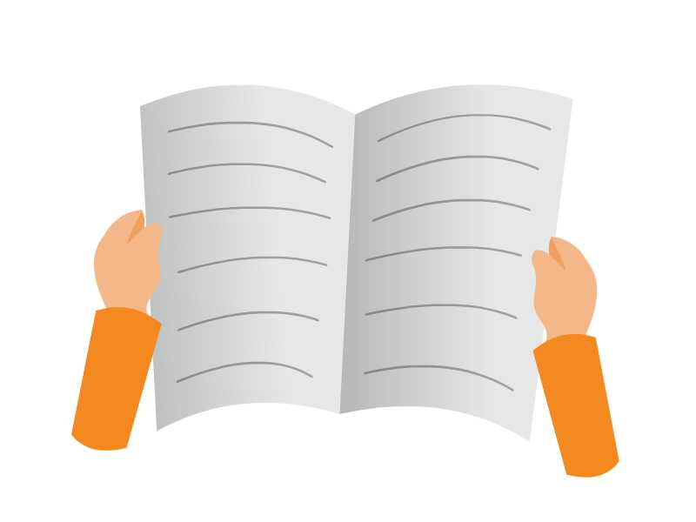
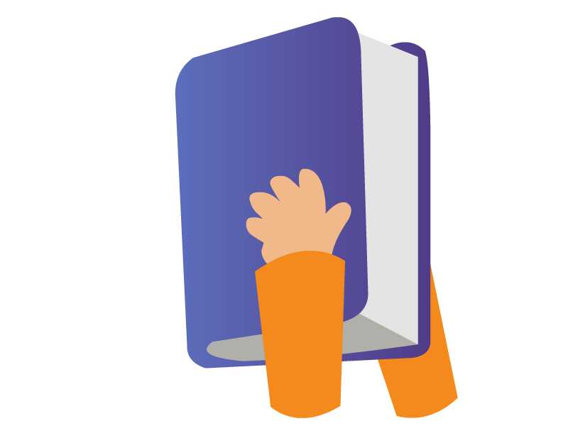
( ) 3. A. B.

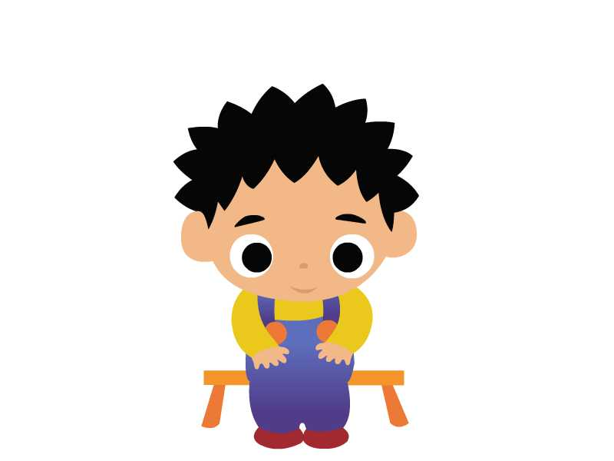
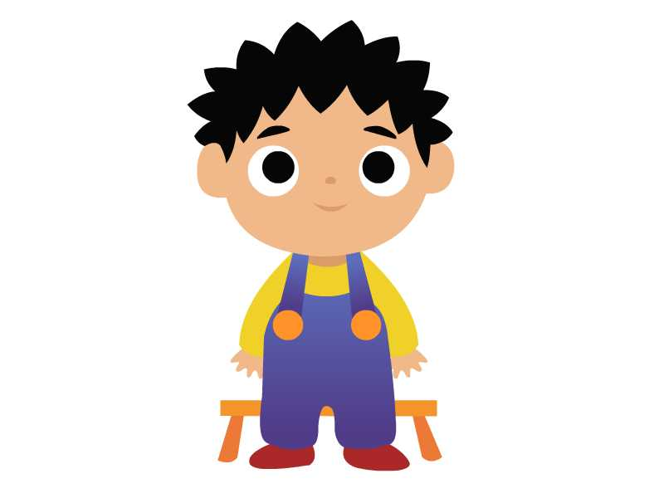
( ) 4. A. B.

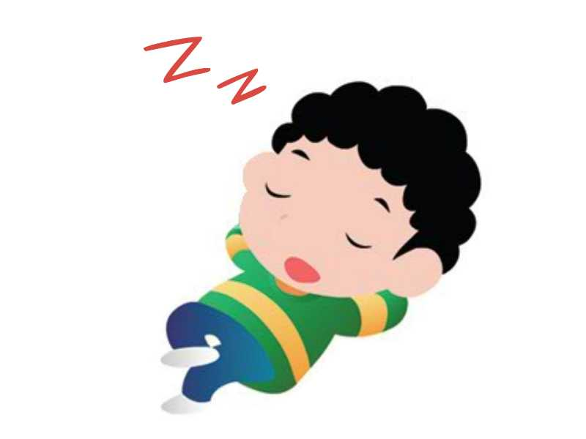

( ) 5. A. B.

三、听录音，选择合适的应答句。(听两遍)(本大题共4小题，满分8分)
( ) 1. A. It’s a parrot. B. That’s a parrot.
( ) 2. A. It’s black. B. It’s a blackboard.
( ) 3. A. Good morning, Mr Green. B. Good afternoon, Mr Green.
( ) 4. A. Yes, Miss Li. B. Thanks, Miss Li.

四、听录音完成句子。(听三遍) (本大题共4小题，满分10分)
1. Liu Tao, please ______ the _______ .
2. Don’t in the library.
3.Please______ the cake .
4. The red ______ is for you.

笔试部分（60分）
一、英汉互译。(本大题共10小题，满分10分)
1.开门 2.关窗
3.不要跑。 4.我的牛奶
5打开你的书 6.listen to the parrot
7.in the library _______________ 8.Don’t eat here.________ __
9.a yellow parrot 10.an English book

二、选出不同类的词，将序号填在题前括号内。(本大题共5小题，满分5分)
( ) 1. A. blue B. ball C. black
( ) 2. A. pie B. stand C. sit
( ) 3. A. come B. listen C. me
( ) 4. A. talk B. book C. shout
( ) 5. A. sleep B. skirt C. T-shirt

三、选择填空。(本大题共10小题，满分10分)
( ) 1. —Look at the blackboard.
—_______________.
A. I’m sorry. B. Yes, Mr Green. C. It’s nice.
( ) 2. —What’s this?
—_______________.
A. It’s a parrot. B. It’s parrot. C. No, it’s a parrot.
( ) 3. —Hello, class.
—_______________.
A. Hello, Mike. B. Hello, Miss Li. C. Hello, Helen.
( ) 4. I’d like to _______ some milk.
A. eat B. drink C. run
( ) 5. Its too hot(热). _______ the window, please.
A. Don’t open B. Open C. talk
( ) 6. —Don’t talk in the library !
—____________
A. I’m sorry. B. Thank you. C. OK.

( ) 7. —Please close the window.
—___________ .
A. Goodbye. B. Yes , Mr Green C. I’m sorry
( ) 8. — May I come in?
— ____________ .
A. Sit down , please B. Come in , please C. OK
( ) 9.— Don’t listen __________ Sam , Bobby .
— OK .
A. / B. for C. to
( ) 10.Bob has two big _________ .
A. book B. a book C. books

四、根据所给情境，选择正确的答案。(8分)
( ) 1. 格林老师请你开门，他说：
A. Open the door, please. B. Close the door, please.
C. Close the window, please.
( ) 2. 你做错了事，应该对别人说：
A. OK. B. Thank you. C. I’m sorry.
( ) 3. 上课了，同学们起立后，老师对大家说：
A. Stand up. B. Sit down. C. Yes, please.
( ) 4. 外面刮风了，妈妈对你说：
A. Please open the window. B. Please open the door.
C. Please close the window.
( ) 5.下午老师上课时，不可以说：
A. Hello , class. B. Good morning, class.
C. Good afternoon, class.
( ) 6.你想问别人是否想要吃冰淇淋时，应该怎么说：
A. What about an cake? B. Would you like an ice cream?
C. No, thank you.
( ) 7.上课时，老师请大家看黑板时，应该怎么说：
A. Listen to the teacher, please.
B. Don’t look at the blackboard.
C. Look at the blackboard.
( ) 8.你告诉别人这不是你的书包时，你可以说：
A. This is my schoolbag. B. This isn’t my schoolbag.
C. That isn’t my schoolbag.

五、选词填空 。（将序号填在横线上，每个词只用一次）(本大题共5小题，满分12分)
A．Yes B . Come C. Sit D. sorry E. close F. up

1. — I’m ___________, Mr Green.
— _________ in, Mike.
2. Wang Bing , please __________ the window.
3．— _________ down , please.
— Thank you.
4. Stand ___________ .
5. — Liu Tao ,please open the door.
— __________ , Mr Green.

六、从Ⅱ栏中找出与Ⅰ栏相对应的答句，将其序号填在题前括号内。(本大题共5小题，满分10分)
Ⅰ Ⅱ
( ) 1.What colour is the window ? A. Sit down , please.
( ) 2. Stand up , please . B. It’s a robot .
( ) 3.What’s this ? C. Good morning .
( ) 4.Good morning . D. OK, Miss Li .
( ) 5.Don’t open the book . E. It’s yellow .

七、连词成句。(本大题共5小题，满分5分)
- window, Please , the , open( . )
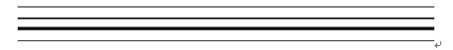

- cake, Don’t, my, eat( . )

- book, my, It’s, English( . )

- this, Is, book, your ( ? )

- you, like, sweet, you, Would, a ( ？)

Unit1-2听力文稿
一、听录音，选出所听到的内容（听两遍）
1. Mr Green 2. blackboard 3.am 4. rubber 5. window
6. shout 7. cake 8. your 9.eat 10. ball

二、听录音，选出你所听到的图片。（听两遍）
1. Look at the blackboard.
2. Sam, this is a robot.
3. Please close the book.
4. Stand up, please.
5, Don’t shout, I want to sleep..

三、听录音，选择合适的应答句。（听两遍）
1.What’s this?
2.What colour is the blackboard?
3. Good morning, class.
4. Open your book.
5. Don’t eat.

四．听录音完成句子。（听三遍）
1.Liu Tao, please open the door.
2. Don’t run in the library.
3. Please eat the cake .
4. The red book is for you.

富民小学四年级英语第二学期阶段性检测一
班级： 姓名： 得分：
温馨提示：书写正确、美观，姿势正确。（卷面分2分）
听力部分(40%)
一、听录音，选出你所听到的内容。(10%)
( )1. A. school B. timetable C. subject
( )2. A. Chinese B. English C. PE
( )3. A. Saturday B. Sunday C. Science
( )4. A. Tuesday B. Thursday C. Friday
( )5. A. Maths B. Music C. match
( )6. A. play B. pity C. day
( )7. A. go to school B. get up C. after school
( )8. A. football B. basketball C. table tennis
( )9. A. have B. has C. let’s
( )10.A. please B. playground C. pineapple
二、听录音，判断下列句子是否正确，正确的写T，错误的写F。(10%)
( )1. What lessons do you have this morning?
( )2. I get up at six every day.
( )3. Welcome to our school.
( )4. It’s Tuesday. We have Music and English.
( )5. Let’s go to the playground.
三、听录音，选出所听句子的正确回答。(10%)
( )1. A. I like dogs. B. I like red. C. I like English.
( )2. A. Here you are. B. Thank you. C. At five.
( )3. A. Thank you. B. Nice to see you too. C. OK.
( )4. A. I have Chinese and Maths. B. I have three. C. I like Art.
( )5. A. It’s Monday. B. Music and Science. C. Let’s go.
四、听录音，填入所缺单词。(10分)
1. A: What _______ is it today?
B: It’s _______ .
2. A: _______ _______ __________ do you have on ________ ?
B: We have eight.
3. A: It’s seven forty. Let’s _________ _____ ______ now.
B: _____ right.
笔试部分(58%)
一、选出与所给单词时同一类的单词。(8%)
( )1. Chinese A. Music B. school C. English
( )2. Sunday A. Monday B. today C. Wednesday
( )3. morning A. afternoon B. day C. evening
( )4. hamburger A. bag B. cap C. hot dog
二、根据中文提示，补全句子。(5%)
1. It’s ____________(星期一).
2. I like ___________(语文).
3. When do you _______ _______ (起床) every day?
4. Do you like __________(音乐课)?
三、用所给单词的适当形式填空。(5%)
1. This is _______ (we) timetable.
2. I ___________ (not like) PE.
3. What _________ (subject) do you like?
4. What _________ (lesson) do you have this morning?
5. Su Yang ________ (have) a swimming lesson too.
四、选择。(10%)
( )1. It’s time ________ Maths.
A. on B. for C. to

( )2. _______ is it today?
A. What day B. What lessons C. What time
( )3. Welcome back _______ school.
A. for B. at C. to
( )4. ________ do you get up?
A. What B. When C. Where
( )5. Mike ________ a PE lesson this afternoon.
A. has B. have C. do
( )6. How many English lessons do you have ______ Monday ?
A. in B. at C. on
( )7. I don’t have ______ lessons on Saturday.
A. any B. some C. a
( )8. I like PE. What _______ you, Wang Bing?
A. for B. about C. can
( )9.—— Can you swim? —— .
A. Yes, I do. B. Yes, I can. C. I can swim.
( )10. We have ______ days in a week.
A. seven B. six C. five
五、连词成句。(10%)
1. today, it, day, is, what
________________________________________?
2. you, what, lessons, have, do
________________________________________?
3. Sunday, I, have, on, any, don’t, lessons
________________________________________.
4. today, we, Music, English, have, and
________________________________________.

5. six, up, every, at, I, get, day
________________________________________.
六、在右栏中找出与左栏相对应的答句，将其序号填在题前括号内。(5%)
（ ） 1. Let’s go and play football. A. I like Art.
（ ）2. What subjects do you like? B. Three.
（ ）3. When do you get up every day? C. Music and Science.
（ ） 4. What lessons do you have on Monday? D. All right.
（ ）5. How many English lessons do you have? E. At six.
七、将下列句子排列成一段完整的对话。(5%)
A. It’s Friday. B. All right. C. What day is it today?
D. Sorry, I have a swimming lesson today. E. Let’s go and play basketball.
F. What about Saturday?
E
八、阅读短文，选择正确的答案。(10%)
Nancy: What day is it today?
Helen: It’s Wednesday. What lessons do we have this afternoon?
Nancy: We have science, English and Art.
Helen: Oh, I like music very much. But we don’t have Music today.
Nancy: We have a music lesson tomorrow(明天）.
Helen: Great! Do you like Music?
Nancy: No, I don’t. I like English.
( ) 1.This afternoon Nancy has lesson.
A .an English B. a Maths C. a PE
( ) 2.Today is .
A. Tuesday B. Wednesday C. Thursday
( ) 3. Nancy has a Music lesson on .
A. Saturday B. Wednesday C. Thursday
( ) 4. Like(s) Music very much.
A. Nancy B. Helen C. Nancy and Helen
( ) 5. Nancy likes .
A .Art B .Music C. English

听力稿
一、听录音，选出你所听到的内容。
1. Let’s play basketball after school. 2. I like English.
3. What lessons do you have on Saturday? 4. It’s Thursday today.
5. I have a football match today. 6. What a pity!
7. When do you get up? 8. Come and play table tennis.
9. She has a swimming lesson too. 10. Let’s go to the playground.

二、听录音，判断下列句子是否正确，正确的些T，错误的些F。
1. What lessons do you have in the morning?
2. I get up at six every day.
3. Welcome back to school.
4. It’s Thursday. We have Music and English.
5. Let’s go to the playground.

三、听录音，选出所听句子的正确回答。
1. What subjects do you like?
2. When do you get up every day?
3. Nice to see you.
4. What lessons do you have this morning?
5. What day is it today?

四、听录音，填入所缺单词。
1. A: What day is it today?
B: It’s Tuesday.
2. A: How many lessons do you have on Monday ?
B: We have eight.
3. A: It’s seven forty. Let’s go to school now.
B: All right.

新|课 |标| 第 |一| 网

